Charles Lachance

Tommy Bouffard-Hébert

Groupe 0001

**TP2 - Fury**

François Paradis

Programmation de jeu vidéo 420-V31-SF

Programmation de jeu vidéo

Cégep de Sainte-Foy

18 novembre 2015

**Table des matières**

1. UML
2. Journal des tâches

**UML**

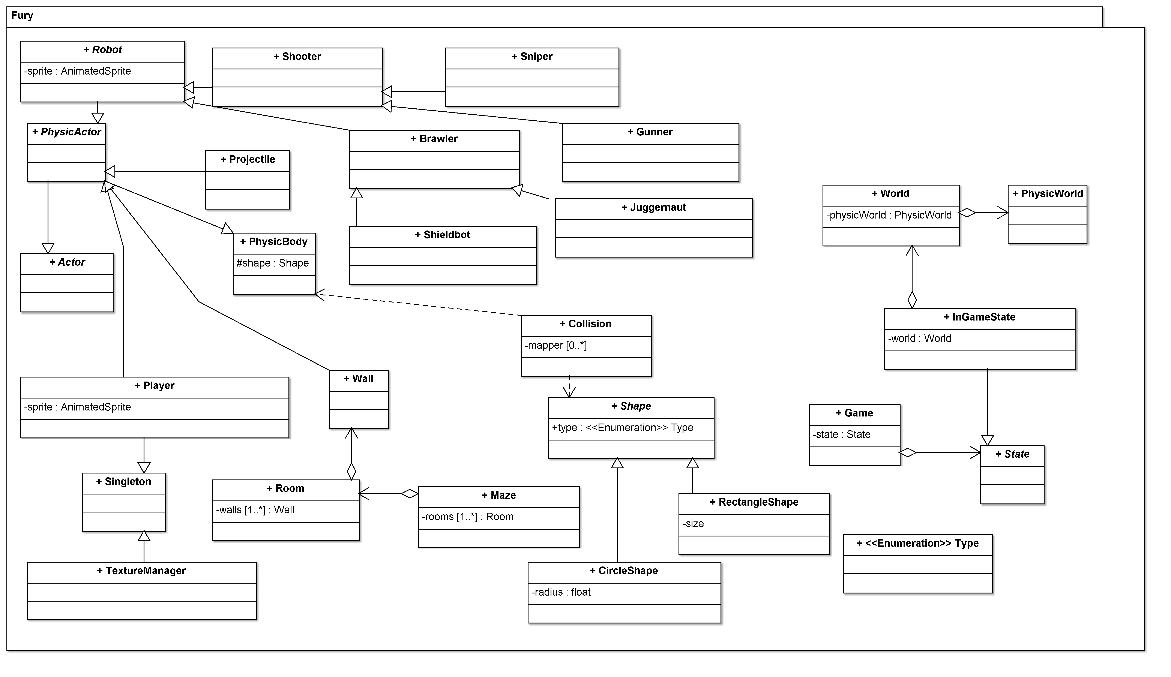

(Voir image dans le dossier du projet)

**Journal des tâches**

*CL = Charles Lachance, TBH = Tommy Bouffard-Hébert*

* Diagramme de classe (1 heure, TBH, CL, 28 octobre)
* Ajout des classes de base, création de namespace (1 heure, TBH, CL, 28 octobre)
* Singleton template et non copyable (10 minutes, CL, 29 octobre)
* Classe projectile (2 heures, TBH (avec aide CL), 2 novembre)
* Délai de tir du joueur (TBH, 10 minutes, 2 novembre)
* Début de la classe World (CL, 5 minutes, 2 novembre)
* Début des classes Wall et Room (30 minutes, 2 novembre)
* Finalisation des collisions et de la physique (30 minutes, 2 novembre)
* Fonction de tir et orientation (TBH, 10 minutes, 9 novembre)
* Partage de vitesse entre les robots (TBH, 5 minutes, 15 novembre)
* Vies du joueur (TBH, 5 minutes, 16 novembre)
* 6 types de robots incomplets (TBH, 1h30, 17 novembre)
* Structure de tir des 6 robots(TBH, 1h, 18 novembre)